БАРНАУЛЬСКАЯ ГОРОДСКАЯ ДУМА

РЕШЕНИЕ

от 4 сентября 2020 г. №561

ОБ УТВЕРЖДЕНИИ СОСТАВА ЭКСПЕРТНОЙ КОМИССИИ ПО ПРОВЕДЕНИЮ
ОБЩЕСТВЕННОЙ НЕЗАВИСИМОЙ ЭКСПЕРТИЗЫ ПРОЕКТОВ РЕШЕНИЙ
ГОРОДСКОЙ ДУМЫ В ОБЛАСТИ БЮДЖЕТНОГО И (ИЛИ) НАЛОГОВОГО
ЗАКОНОДАТЕЛЬСТВА
(в ред. решений Барнаульской городской Думы
от 23.04.2021 №679, от 17.02.2023 №90, от 23.08.2024 №381, 28.03.2025 №473)

В соответствии с решением городской Думы от 09.06.2006 №360 «Об утверждении Положения о порядке проведения общественной независимой экспертизы проектов решений городской Думы в области бюджетного и (или) налогового законодательства» (в ред. решения от 26.06.2020 №544), рассмотрев предложения администрации города, руководствуясь Уставом городского округа - города Барнаула Алтайского края, городская Дума решила:
1. Утвердить состав Экспертной комиссии по проведению общественной независимой экспертизы проектов решений городской Думы в области бюджетного и (или) налогового законодательства (приложение 1).
2. Признать утратившими силу решения городской Думы (приложение 2).
3. Комитету информационной политики (Андреева Е.С.) обеспечить опубликование решения в газете «Вечерний Барнаул» и размещение на официальном Интернет-сайте города Барнаула.
4. Контроль за исполнением решения возложить на комитет по бюджету, налогам и финансам (Солодилов А.А.).

Председатель городской Думы
Г.А.БУЕВИЧ

Приложение 1
к Решению городской Думы
от 04.09.2020 №561

СОСТАВ
ЭКСПЕРТНОЙ КОМИССИИ ПО ПРОВЕДЕНИЮ ОБЩЕСТВЕННОЙ НЕЗАВИСИМОЙ
ЭКСПЕРТИЗЫ ПРОЕКТОВ РЕШЕНИЙ ГОРОДСКОЙ ДУМЫ В ОБЛАСТИ
БЮДЖЕТНОГО И (ИЛИ) НАЛОГОВОГО ЗАКОНОДАТЕЛЬСТВА

Бондаренко  Алла Владимировна | - директор МБУК ДК «Октябрьский» (по согласованию);
Жидких  Александр Анатольевич | - проректор по экономике и стратегическому развитию ФГБОУ ВО «Алтайский государственный технический университет им. И.И.Ползунова», кандидат экономических наук, доцент (по согласованию);
Злобина  Татьяна Михайловна | - директор МБОУ «Гимназия №69» им. Героя Советского Союза, генерал-майора И.В.Панфилова, почетный работник общего образования Российской Федерации (по согласованию);
Иванов  Николай Александрович | - кандидат экономических наук (по согласованию);
Панов  Иван Евгеньевич | - председатель Алтайского краевого союза организаций профсоюзов (по согласованию);
Трухин  Максим Анатольевич | - директор Алтайского института экономики ЧОУ ВО «Санкт-Петербургский университет технологий управления и экономики», кандидат юридических наук, доцент (по согласованию);
Фролова  Надежда Александровна | - старший преподаватель кафедры частного права Алтайского филиала ФГБОУ ВО «Российская академия народного хозяйства и государственной службы при Президенте Российской Федерации» (по согласованию);
Шваков  Евгений Евгеньевич | - заведующий кафедрой «Экономика и эконометрика» Международного института экономики, менеджмента и информационных систем ФГБОУ ВО «Алтайский государственный университет», доктор экономических наук, профессор (по согласованию).

Приложение 2
к Решению городской Думы
от 04.09.2020 №561

ПЕРЕЧЕНЬ
РЕШЕНИЙ ГОРОДСКОЙ ДУМЫ, ПРИЗНАВАЕМЫХ УТРАТИВШИМИ СИЛУ

1. От 02.10.2006 №432 «Об утверждении состава Экспертной комиссии по проведению общественной независимой экспертизы проектов решений городской Думы в области бюджетного и (или) налогового законодательства»;
2. От 27.02.2007 №529 «О внесении изменения в решение городской Думы от 02.10.2006 №432 «Об утверждении состава Экспертной комиссии по проведению общественной независимой экспертизы проектов решений городской Думы в области бюджетного и (или) налогового законодательства»;
3. От 26.12.2008 №42 «О внесении изменений в решение городской Думы от 02.10.2006 №432 «Об утверждении состава Экспертной комиссии по проведению общественной независимой экспертизы проектов решений городской Думы в области бюджетного и (или) налогового законодательства» (в ред. решения от 27.02.2007 №529)»;
4. От 14.05.2009 №109 «О внесении изменения в решение городской Думы от 02.10.2006 №432 «Об утверждении состава Экспертной комиссии по проведению общественной независимой экспертизы проектов решений городской Думы в области бюджетного и (или) налогового законодательства» (в ред. решения от 26.12.2008 №42)»;
5. От 22.12.2009 №238 «О внесении изменения в решение городской Думы от 02.10.2006 №432 «Об утверждении состава Экспертной комиссии по проведению общественной независимой экспертизы проектов решений городской Думы в области бюджетного и (или) налогового законодательства» (в ред. решения от 14.05.2009 №109)»;
6. От 25.03.2011 №493 «О внесении изменения в решение городской Думы от 02.10.2006 №432 «Об утверждении состава Экспертной комиссии по проведению общественной независимой экспертизы проектов решений городской Думы в области бюджетного и (или) налогового законодательства» (в ред. решения от 22.12.2009 №238)»;
7. От 31.08.2012 №803 «О внесении изменения в решение городской Думы от 02.10.2006 №432 «Об утверждении состава Экспертной комиссии по проведению общественной независимой экспертизы проектов решений городской Думы в области бюджетного и (или) налогового законодательства» (в ред. решения от 25.03.2011 №493)»;
8. От 19.12.2013 №242 «О внесении изменений в решение городской Думы от 02.10.2006 №432 «Об утверждении состава Экспертной комиссии по проведению общественной независимой экспертизы проектов решений городской Думы в области бюджетного и (или) налогового законодательства» (в ред. решения от 31.08.2012 №803)»;
9. От 24.08.2016 №665 «О внесении изменений в решение городской Думы от 02.10.2006 №432 «Об утверждении состава Экспертной комиссии по проведению общественной независимой экспертизы проектов решений городской Думы в области бюджетного и (или) налогового законодательства» (в ред. решения от 19.12.2013 №242)»;
10. От 01.12.2017 №33 «О внесении изменения в решение городской Думы от 02.10.2006 №432 «Об утверждении состава Экспертной комиссии по проведению общественной независимой экспертизы проектов решений городской Думы в области бюджетного и (или) налогового законодательства» (в ред. решения от 24.08.2016 №665)»;
11. От 22.02.2019 №267 «О внесении изменений в решение городской Думы от 02.10.2006 №432 «Об утверждении состава Экспертной комиссии по проведению общественной независимой экспертизы проектов решений городской Думы в области бюджетного и (или) налогового законодательства» (в ред. решения от 01.12.2017 №33)»;
12. От 30.08.2019 №368 «О внесении изменений в решение городской Думы от 02.10.2006 №432 «Об утверждении состава Экспертной комиссии по проведению общественной независимой экспертизы проектов решений городской Думы в области бюджетного и (или) налогового законодательства» (в ред. решения от 22.02.2019 №267)».

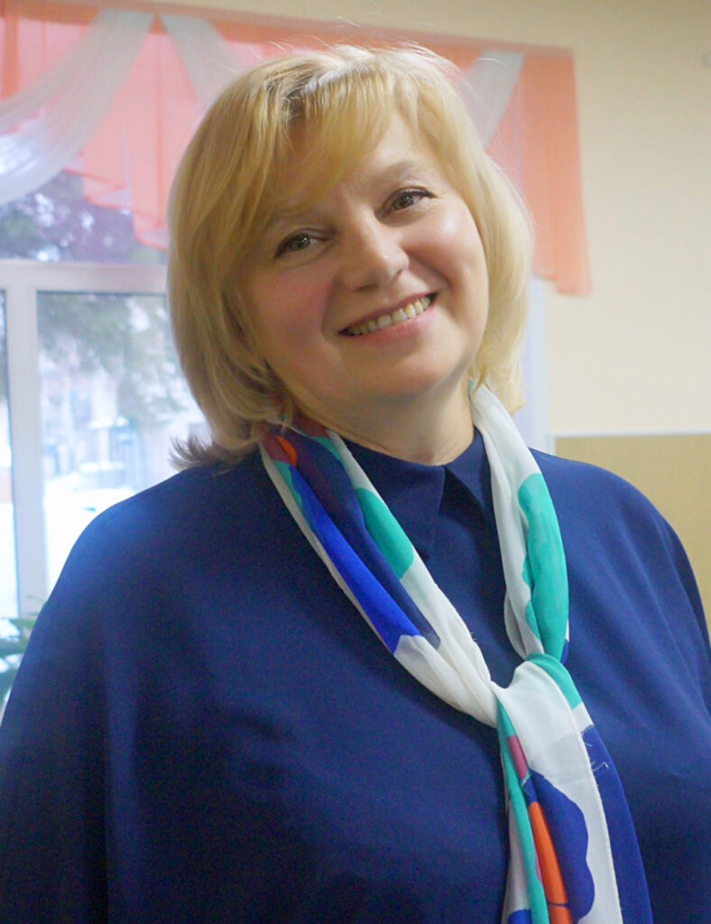 | Бондаренко Алла Владимировна  – директор МБУК ДК «Октябрьский»
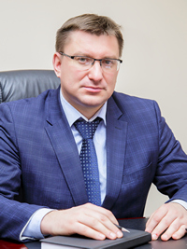 | Жидких Александр Анатольевич  – проректор по экономике и стратегическому развитию ФГБОУ ВО «Алтайский государственный технический университет им. И.И. Ползунова», кандидат экономических наук, доцент
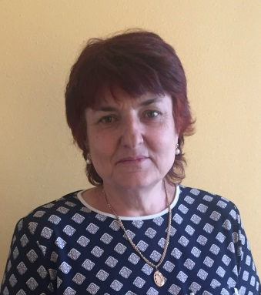 | Злобина Татьяна Михайловна  – директор МБОУ «Гимназия №69» им. Героя Советского Союза, генерал-майора И.В. Панфилова, почетный работник общего образования Российской Федерации
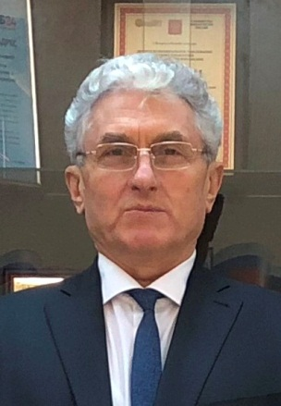 | Иванов Николай Александрович  – кандидат экономических наук
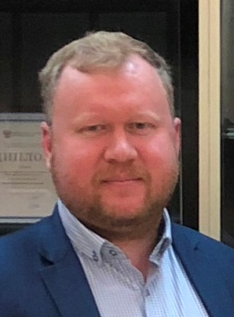 | Панов Иван Евгеньевич  – председатель Алтайского краевого союза организаций профсоюзов
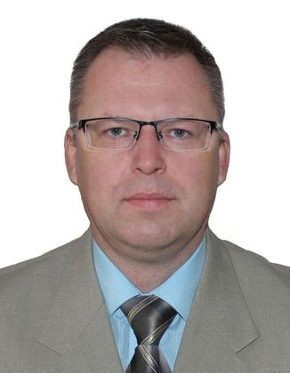 | Трухин Максим Анатольевич  – директор Алтайского института экономики ЧОУ ВО «Санкт-Петербургский университет технологий управления и экономики», кандидат юридических наук, доцент
 | Фролова Надежда Александровна  – старший преподаватель кафедры частного права Алтайского филиала ФГБОУ ВО «Российская академия народного хозяйства и государственной службы при Президенте Российской Федерации»
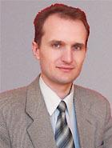 | Шваков Евгений Евгеньевич  – заведующий кафедрой «Экономика и эконометрика» Международного института экономики, менеджмента и информационных систем ФГБОУ ВО «Алтайский государственный университет», доктор экономических наук, профессор

